Автономный пожарный извещатель
Что такое автономный пожарный извещатель и для чего он нужен?
Ни один человек не застрахован от пожара, а поэтому важно подумать о безопасности заранее.
Одним из направлений профилактики бытовых пожаров является обнаружение их на ранней стадии. Для этого создаются специальные сигнализирующие устройства – автономные пожарные извещатели. Их главная цель зафиксировать, что произошло возгорание и оповестить о нем.
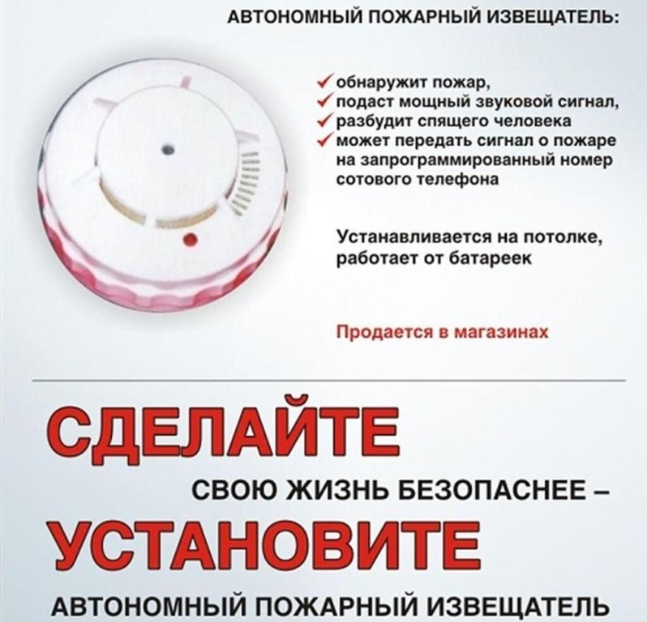
Все модели пожарных извещателей имеют одинаковое устройство. Они состоят из датчика или чувствительного сенсора, элемента питания, светового датчика и звукового оповещения. Основной принцип работы состоит в деятельности датчика. Он на регулярной основе анализирует состояние воздуха в помещении. В корпусе извещателя находится специальный датчик, через который и двигается воздух. Внутри используются инфракрасные лучи, которые могут рассеиваться при наличии дыма. Если установленные нормы будут превышены, то сразу же включится звуковое оповещение. Уровень звукового давления прерывистого звукового сигнала при срабатывании на расстоянии 1 м от извещателя в течение четырех минут составляет от 85 до 120дБ.
Автономные извещатели созданы для обеспечения пожарной безопасности в быту. Основной сферой их применения являются жилые помещения. Всего одного извещателя в комнате достаточно, чтобы оповестить и разбудить даже крепко спящего человека. Для семей, в которых есть маленькие дети, специально изготовлены устройства с функцией постепенного нарастания звука, чтобы не напугать ребенка.
Дым при возгорании поднимается вверх и скапливается у потолка, а потом опускается вниз. Поэтому эффективней установить автономный пожарный извещатель на потолке, причем сделать это можно самостоятельно. У конструкции отсутствуют какие-либо скрытые провода, поэтому нет необходимости соединять их с коммуникационными сетями, и не требуется применения дополнительного оборудования.
Питает прибор обычная батарейка, которой хватит на год стабильного функционирования. Если заряда минимальное количество, и пришло время заменять батарейку, то извещатель начнет мигать световым индикатором. Периодически необходимо, как минимум раз в полгода, снимать и продувать камеру с оптико-электронным датчиком, чтобы избежать ложных срабатываний от осевшей пыли.
Установив датчик в своем жилье, вы можете быть уверены, что сохраните не только имущество, но и свою жизнь.

